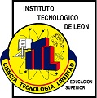

**MATERIA: sistemas programables**

**CARRERA: ingeniería en sistemas computacionales**

**PRESENTA: Amado Ramos Zúñiga**

**TRABAJO:**

* semaforo con push boton
* semaforo con potencimetro
* semaforo con arduino y contador

**NOMBRE DEL MAESTRO:**

**Carlos Rafael Levy**

**LEÓN, GUANAJUATO Periodo: Enero – Junio 2018**

**Materiales:**

* **1 protoboard**
* **5 leds (2 verdes, 2 rojos 1 amarillo)**
* **1 push boton**
* **Potenciometro 10k**
* **5 resistencias**
* **Cables**
* **Display 7 segmentos**
* **Placa arduino uno**

**Equipo y software:**

* **Software arduino**
* **Pc**

**Esquemas:**

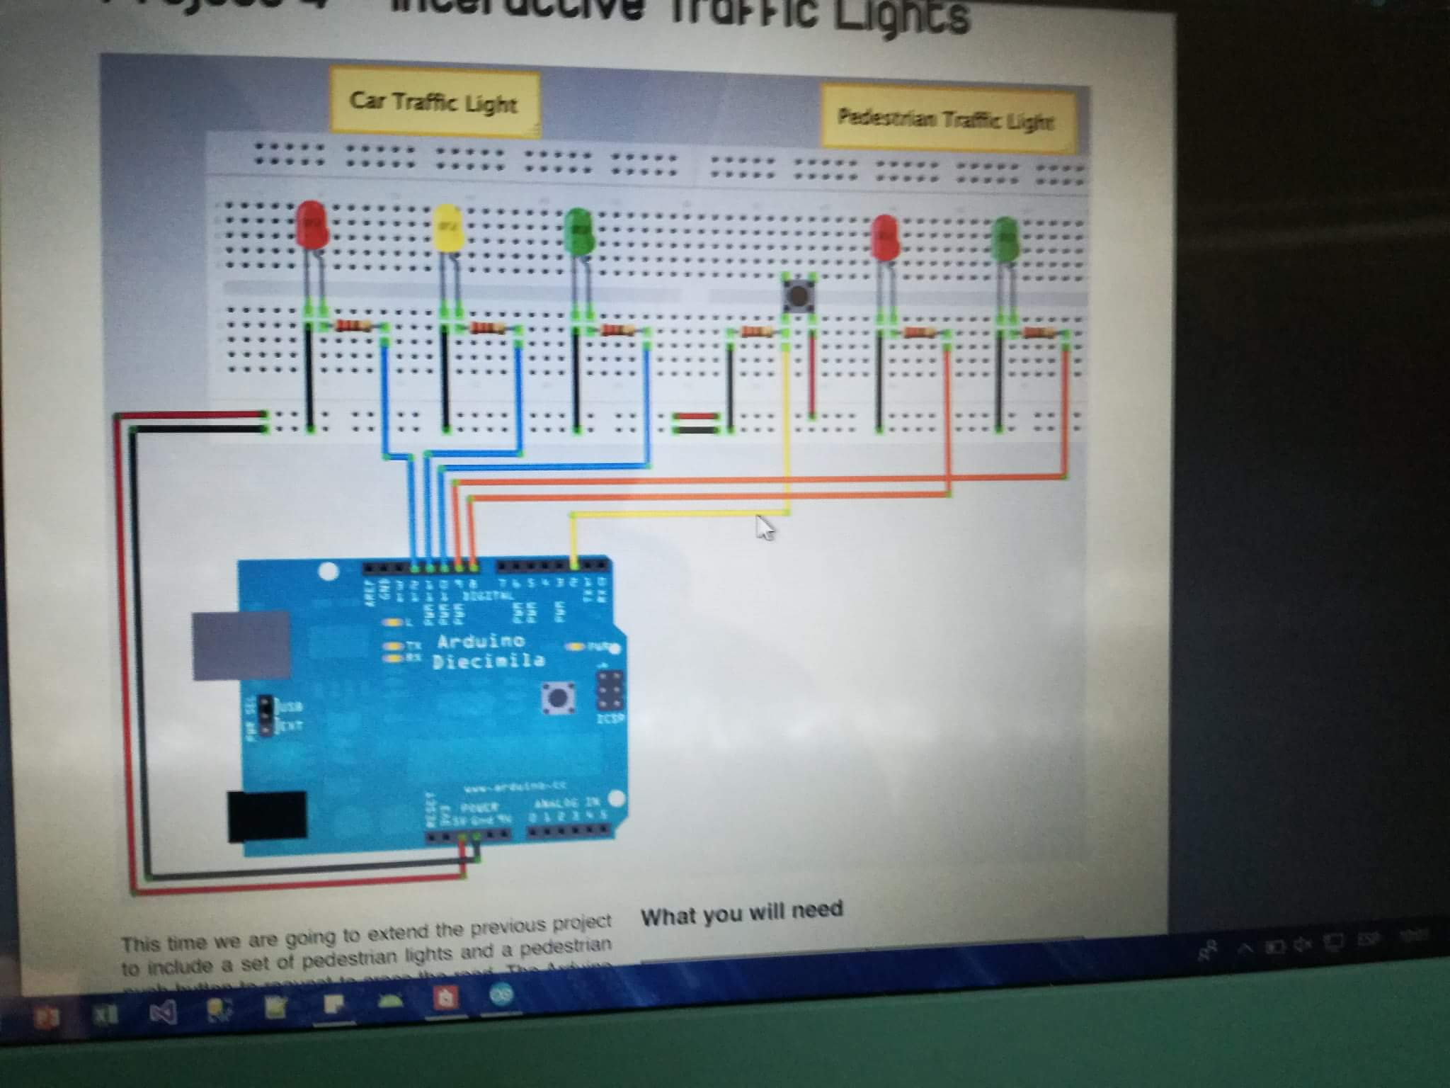

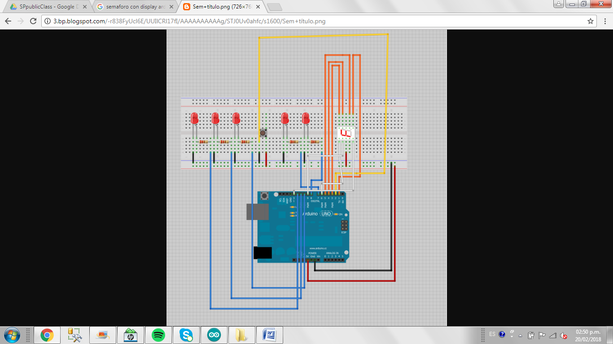

**Resultados:**

